www.pikovamubadilleri.com
SELANİK BEY HAMAMI
II. Murad döneminde 1444 yılında yaptırılan Bey Hamamı Yunanistan’da ayakta kalabilmiş olan, Balkan’ ların en büyük hamamıdır.
Evliya Çelebi, bu hamamın diğerlerinden çok üstün özelliklere sahip olduğunu yazar. Bugün Selanik'in kalbi sayılan en büyük caddesi Egnatia üzerinde olan bu hamam,1968 yılına kadar (“Loutra Paradisos”) “ Cennet Hamamı” adı altında kullanılmıştır. sonra kapanmış, bakımsız bir durumda kendi kaderine bırakılmıştır. Osmanlı döneminde bakımlı hali bugün hiç kalmamış olup, çok harap bir görünüm arz etmektedir.
Kalın kubbeleri yassı kiremitlerle kaplıdır. Hamamın en uzun ebadı 46 m. İki soğukluk hizasındaki en geniş yeri 32m., asıl sıcaklık tarafı 24 m.dir. Yapı tamamen hatılsız yassı taşla yapılmıştır. Kadınlar ve erkekler bölümü ayrıdır. Kadınlar bölümü kapısı Meşrutiyet devrinde evkaf işlerindeki tarzda sıvanmış olup tertemiz bir işçiliği vardır. Hamamın göze en çekici gelen bölümü erkekler girişidir.
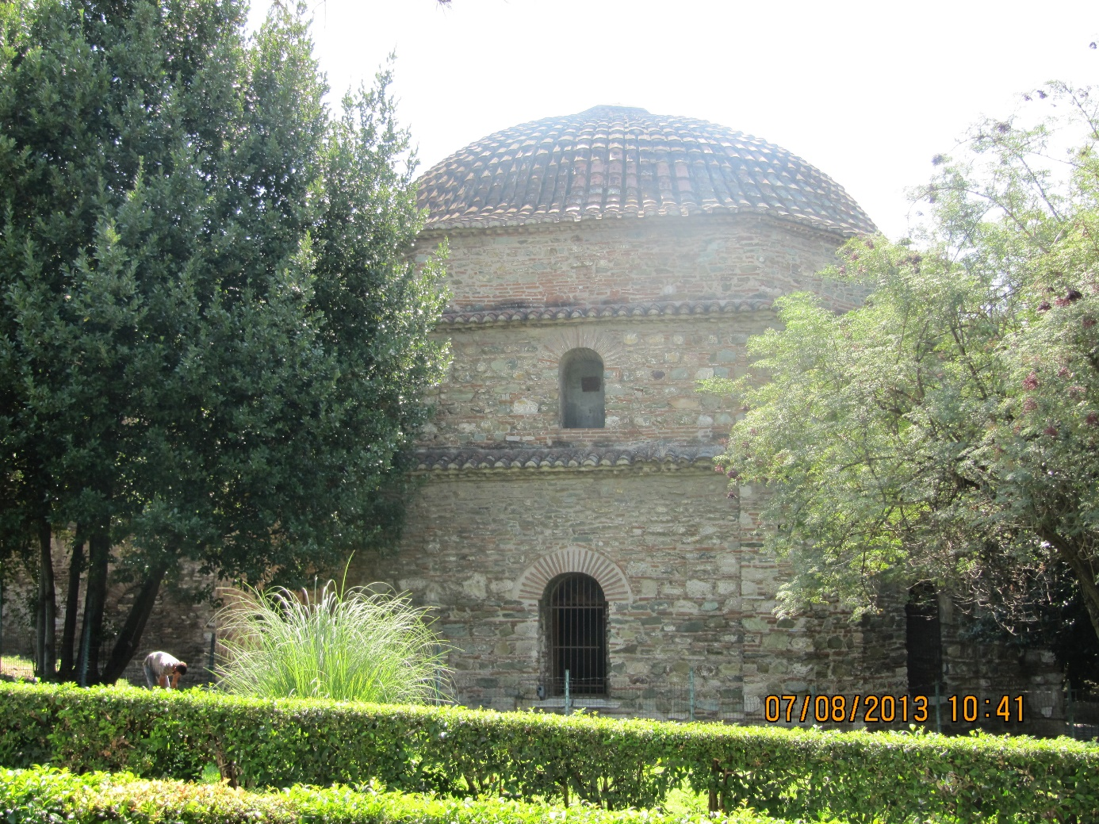
Fotoğraf: Bahadır Akkoyun
www.pikovamubadilleri.com

Kitabesi, genel giriş kapısı üstünde üç satır Osmanlıcadır. Günümüzde hala durmaktadır. Bu kitabeden Sultan Murad Hamamı'nın inşasının Cemaziyel Evvel 840'a (İkinci teşrin 1426) tamamlandığı anlaşılmaktadır.
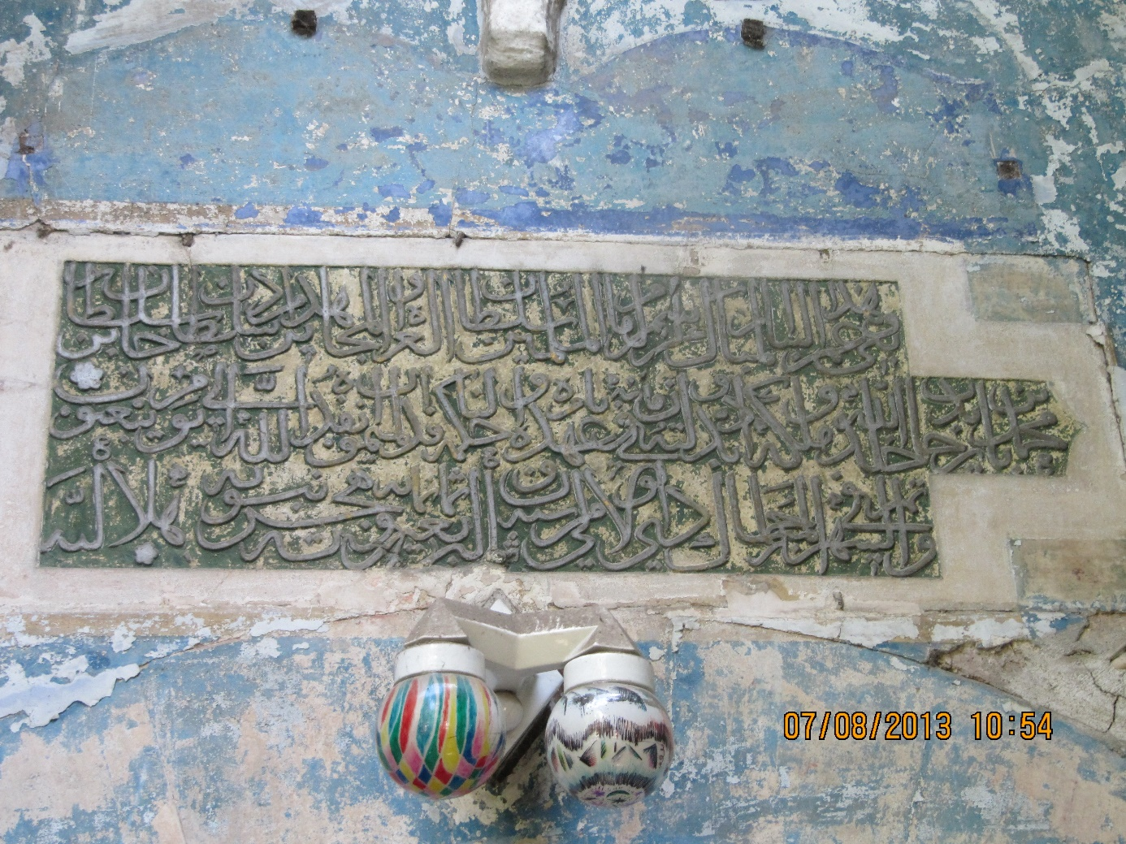
Fotoğraf Bahadır Akkoyun
Kitabenin Türkçesi şöyledir:
“Bu mübarek binayı yapan, Müslümanların imamı, gazilerin ve mücahitlerin Sultanı Sultan Murad oğlu, Sultan Mehmed oğlu Bayezid Han. Allah mülkünü ve devletini zamanında kıyamete kadar sonsuz kılsın. Yapı, sekiz yüz kırk Hicri yılının Cemaziyel-Evvel mübarek ayında tamamlandı.”
Egnatia Caddesi üzerinde yer almaktadır. 1972 yılında Arkeoloji Müdürlüğüne devredilmiştir. 1997 yılında restore edilmiş ve Selanik 1997 Avrupa Kültür Başkenti programı çerçevesinde gerçekleştirilen “Ortaçağ Laik Mimarisi” sergisiyle ziyarete açılmıştır. Bugün, Hamamın erkekler bölümü ziyaret edilebilir durumdadır. Hamamın ana bölümünde zaman zaman sergiler düzenlenmektedir.
www.pikovamubadilleri.com

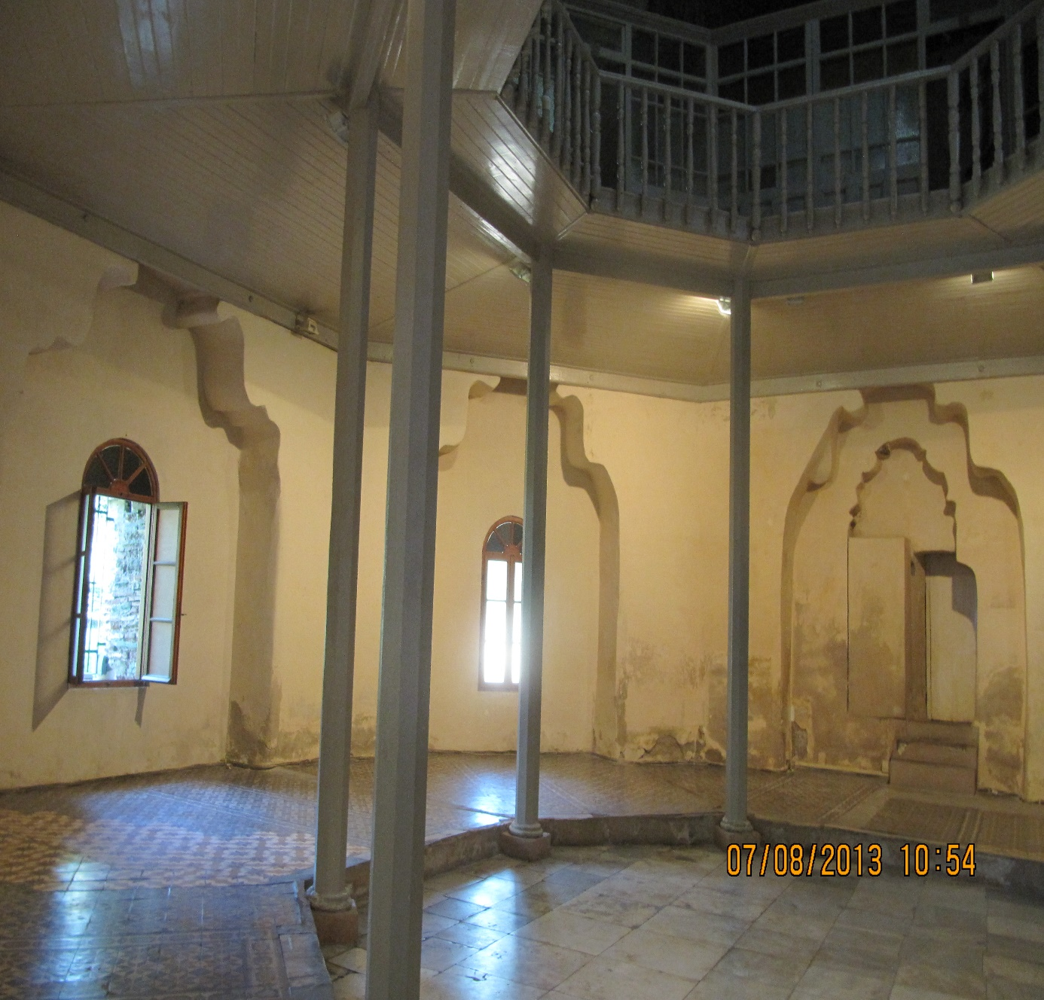
Fotoğraf: Bahadır Akkoyun
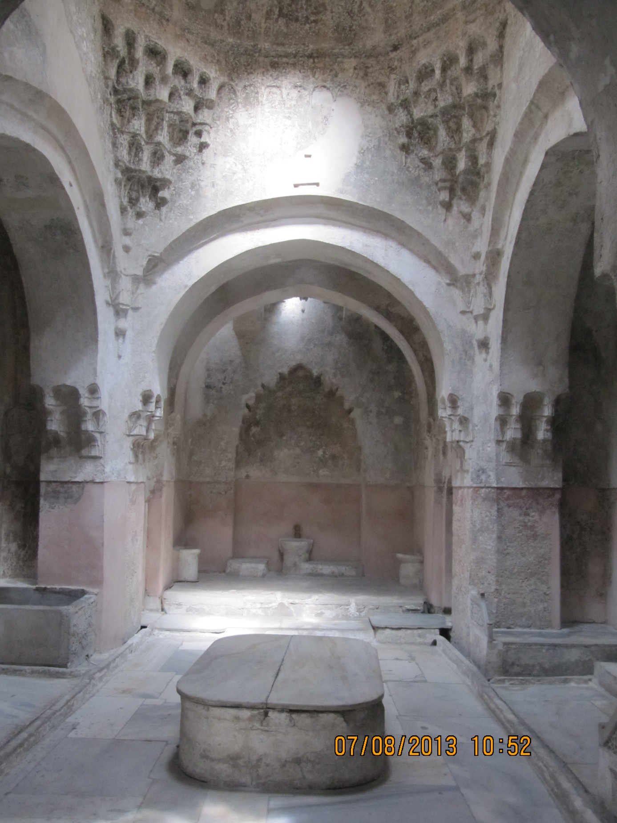
Fotoğraf Bahadır Akkoyun

www.pikovamubadilleri.com

